Рекомендации по использованию в образовательном процессе учебного пособия «География. Социально-экономическая география мира» для 10 класса

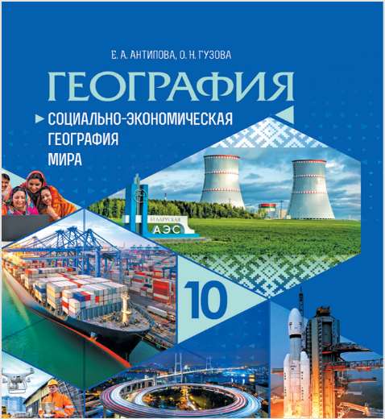
К 2026/2027 учебному году переиздано учебное пособие «География. Социально-экономическая география мира»: учебное пособие для 10 класса учреждений общего среднего образования с русским (белорусским) языком обучения (с электронным приложением для повышенного уровня). Минск: Адукацыя і выхаванне, 2026.
Авторы учебного пособия: Е.А. Антипова – доктор географических наук, профессор кафедры экономической и социальной географии Белорусского государственного университета; О.Н. Гузова – директор учреждения образования «Минский городской педагогический колледж», учитель географии высшей квалификационной категории.
Учебное пособие «География. Социально-экономическая география мира» для 10 класса подготовлено в соответствии с обновленной учебной программой.
Учебное пособие прошло опытную проверку в 2022/2023 учебном году и было доработано с учетом полученных замечаний. В учебном пособии актуализирован фактологический материал и статистические данные, откорректирована структура и обновлено содержание материала на форзацах учебного пособия.
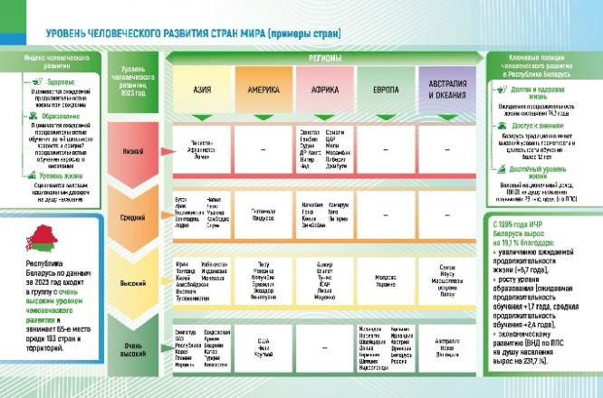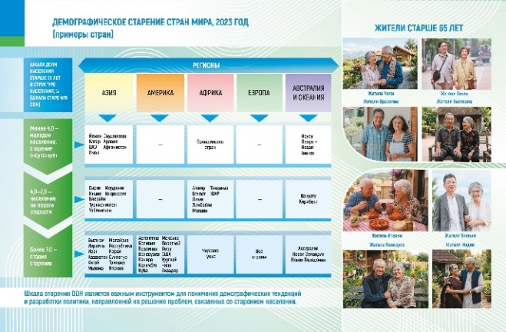
Цель учебного пособия заключается в формировании у учащихся современного научного мировоззрения, географической культуры и системы знаний о современных изменениях на политической карте мира, особенностях политической географии, географии демографических процессов и международной миграции, размещения и расселения населения, географических особенностях и закономерностях динамики развития мирового хозяйства.
Содержание учебного пособия включает три раздела социально-экономической географии: «Современная политическая карта мира и политическая география», «География населения мира» и «География мирового хозяйства». В первом разделе рассказывается о политической географии и геополитике, о новейших процессах на политической карте мира. Второй раздел посвящён географии населения: особенностям и закономерностям естественного движения населения, международной миграции, размещения, расселения и урбанизации. В третьем разделе раскрываются основные факторы развития мирового хозяйства, их влияние на географию отраслей и видов экономической деятельности.
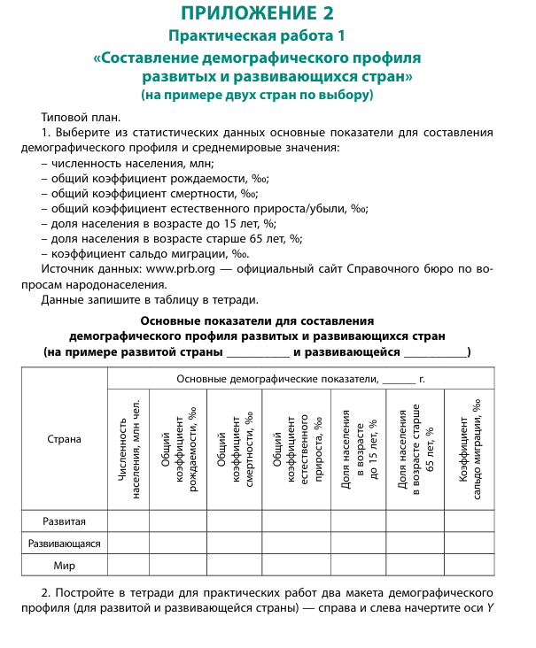
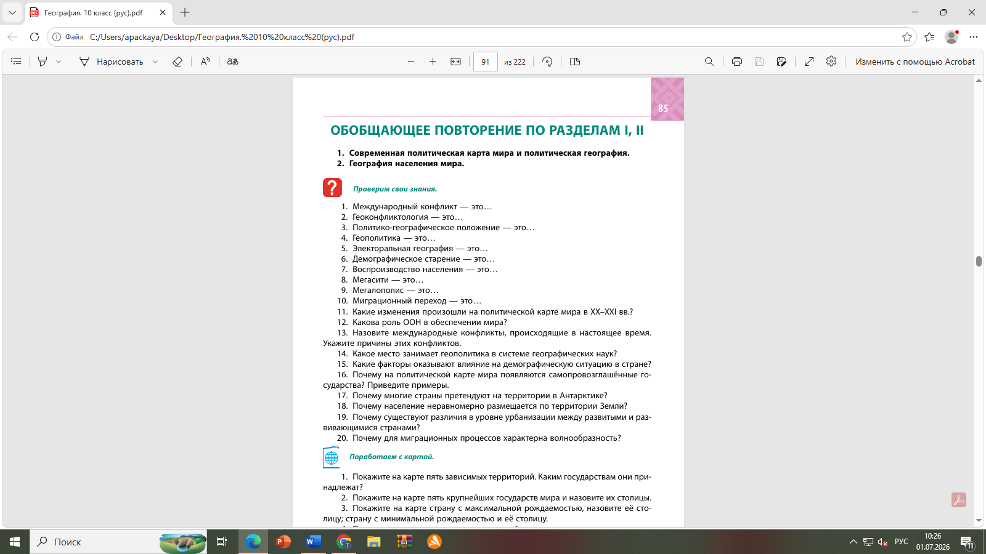
Ко всем разделам разработаны вопросы и задания для обобщающего повторения. В приложении учебного пособия представлены разработки трех практических работ.
Методический аппарат учебного пособия имеет свои особенности. Это выражается в комплексности представления учебного материала.
Основной текст каждого параграфа имеет определенную структуру, которая сохраняется на протяжении всего учебного пособия. В каждый параграф введены рубрики различного содержания и назначения, которые способствуют развитию интереса учащихся к изучению социально-экономической географии мира.
В начале параграфа предлагаются две рубрики. Рубрика «Вспомните» предназначена для актуализации ранее полученных знаний, необходимых для дальнейшего изучения материала. Рубрика «Для чего мы это изучаем?» содержит вопросы, раскрывающие практическую значимость изучаемого материала либо связанные с решением проблем развития общества и мира.
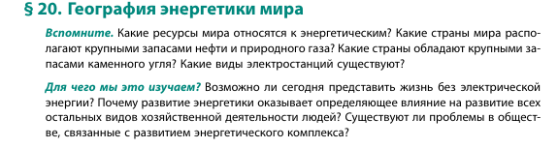
Новые термины и понятия, обязательные для запоминания, вынесены на плашки со значком и выделены полужирным курсивным шрифтом. В конце учебного пособия размещен «Предметный указатель».
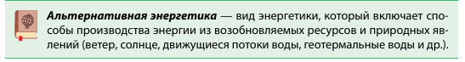
Страны-лидеры и другие географические объекты, которые нужно знать и уметь показывать на карте, обозначены красным цветом.
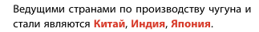

Курсивом в тексте выделены некоторые термины и важные смысловые аспекты темы. Обращаем внимание, что они не требуют обязательного заучивания учащимися и не включаются в задания тематического контроля.
В конце параграфа самое главное поможет вспомнить рубрика «Подведём итоги».
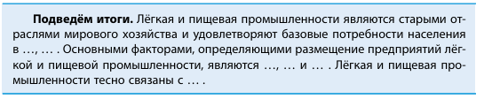
За ней идут несколько рубрик с вопросами и заданиями разного уровня сложности для самоконтроля и проверки знаний умений: «Проверим свои знания», «От простого к сложному», «От теории к практике». В рубриках также содержатся творческие и проблемные задания.
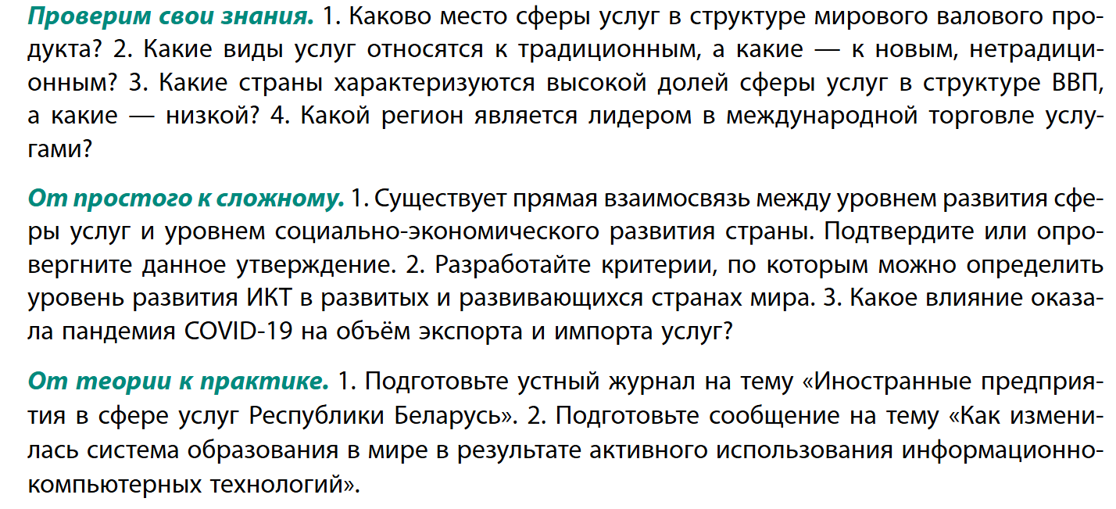
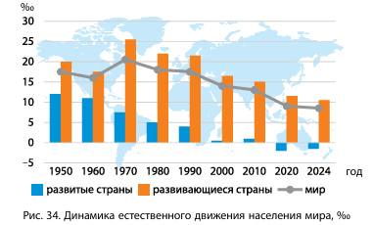
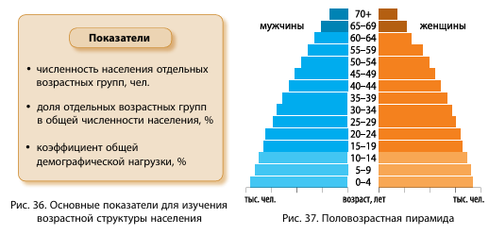
Средством мотивации и развития интереса к изучению предмета является также иллюстративный материал (обложка и форзацы, фотографии предприятий, брендов производимой продукции, графики, диаграммы, структурно-логические схемы, картосхемы, таблицы).

Знаком-символом в тексте параграфа обозначены задания, предполагающие работу с географическими картами. Такие задания развивают умения работать с картографическими источниками, ориентируют на самостоятельное приобретение знаний.
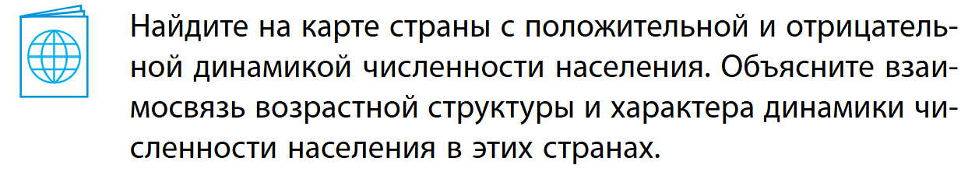

С достижениями Республики Беларусь в развитии хозяйственного комплекса на фоне мирового хозяйства, специализацией Республики Беларусь в международном географическом разделении труда, основными направлениями государственной политики в области международных отношений, социальной и демографической политики знакомит учащихся содержание рубрики «Мир и Беларусь».
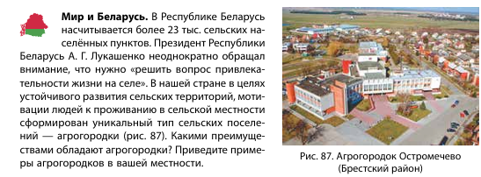
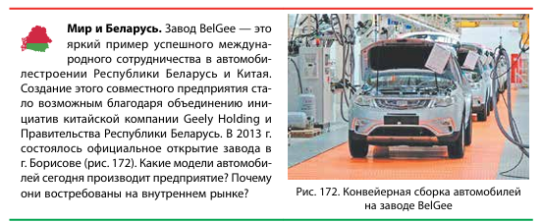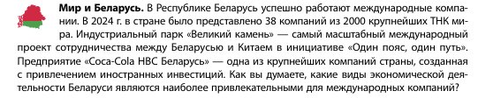

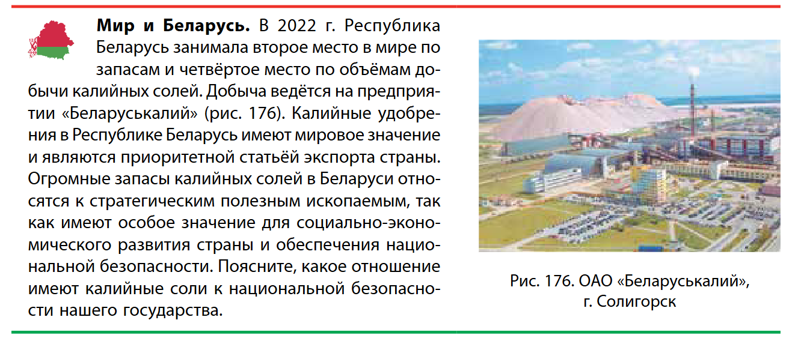
Дополнительную информацию познавательного характера и творческие задания, ориентированные на приобретение социального опыта учащихся, разработку проектов и презентаций по различным темам социально-экономической географии мира, содержат несколько рубрик.
Рубрика «В мире всё взаимосвязано» направлена на установление связей между учебными предметами, внутри географических наук, а также на использование знаний из научных областей, не связанных с географией.

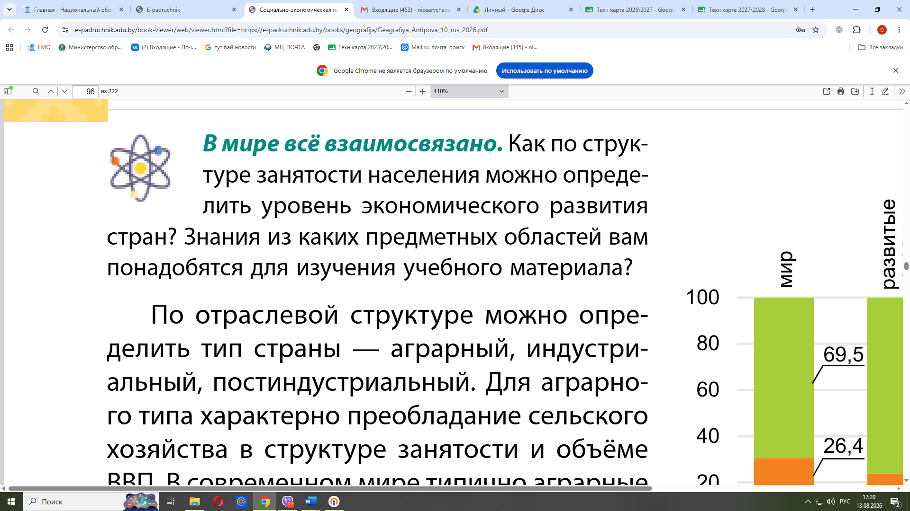

В рубрике «Поразмышляем» представлены задания на установление причинно-следственных связей.
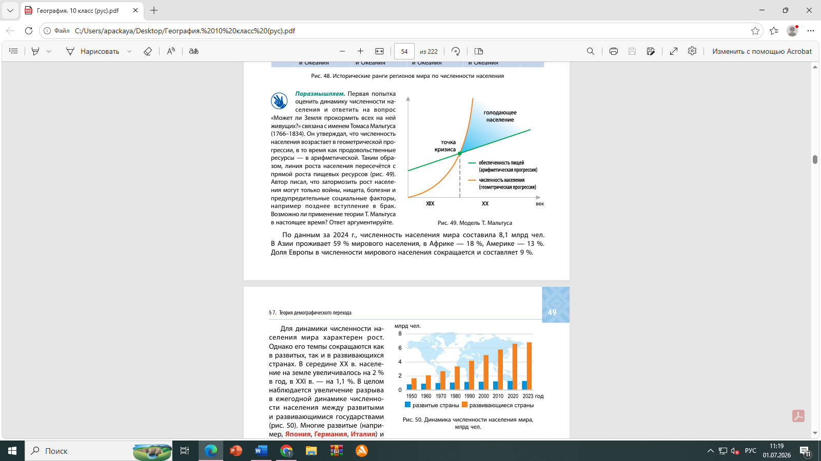
Для тех, кто наиболее увлечён социально-экономической географией, подготовлена рубрика «В мире интересного».
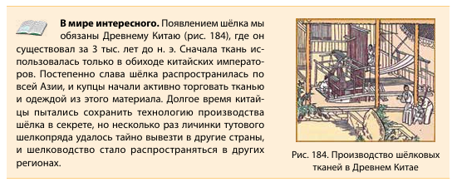
Тем, кто решит связать свою будущую профессию с экономической географией, предложено вступить в «Клуб знатоков-экономикогеографов». В этой рубрике представлены сведения информационно-поискового характера.
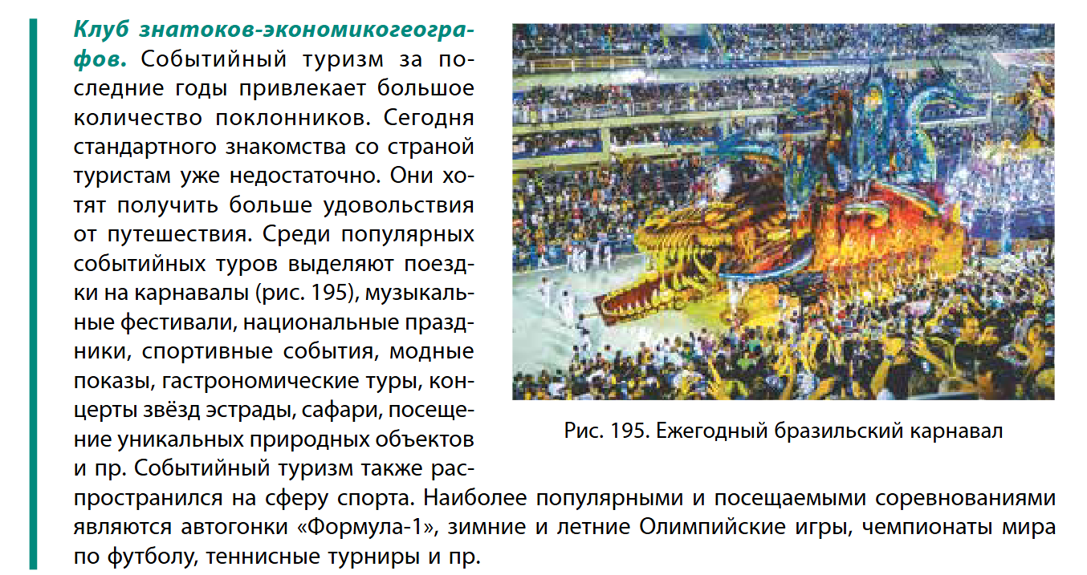

Современную географию мирового хозяйства уже невозможно представить без транснациональных компаний (ТНК), информация о которых также обозначена отдельной рубрикой.
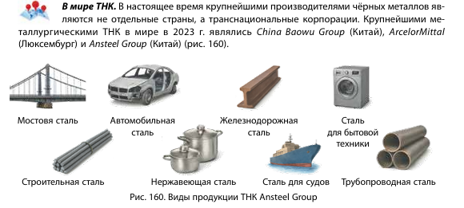

Учебный материал для повышенного уровня размещён на национальном образовательном портале (http://profil.adu.by). C материалами повышенного уровня могут работать и те учащиеся, которые изучают географию на базовом уровне.
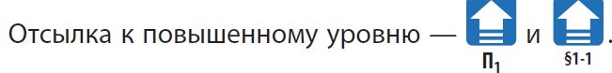

Дополнительные материалы к учебному пособию можно найти на сайте http://eior.by (Единый информационно-образовательный ресурс), выбрав в меню «10 класс» и предмет «География».
По ссылке qr.adu.by/sl/LLJFk5X2X и QR-коду доступны ресурсы сети Интернет по изучаемой теме. Их использование формирует навыки критически оценивать, анализировать и применять информацию из сети для решения реальных задач.
Таким образом, учебное пособие «География. Социально-экономическая география мира» для 10 класса отличается сочетанием научности, доступности, занимательности в изложении учебного материала. Методический аппарат учебного пособия направлен на реализацию компетентностного подхода, формирование умений учащихся работать с различными источниками информации, анализировать и выявлять причинно-следственные связи, аргументировать свою точку зрения, работать с картографическим материалом, применять усвоенные знания в повседневной жизни.

